Лекция №12. Седативные средства и нормотимики
Седативные средства
От греч.sedatio-успокоение.
Седативные средства — лекарственные средства, устраняющие повышенную возбудимость, раздражительность.
Механизм действия - оказывают регулирующее влияние на ЦНС, усиливая процесс торможения в коре головного мозга или понижая процессы возбуждения.
Фармакологические эффекты:
Седативные средства снижают беспокойство, раздражительность, конфликтность, психоэмоциональное напряжение. При этом они не вызывают миорелаксации и атаксии, сонливости, явлений психической и физической зависимостей. Как правило, они усиливают действие снотворных средств и анальгетиков. Снотворного действия не оказывают, но ускоряют наступление естественного сна и удлиняют его продолжительность за счет снижения реактивности ЦНС.
В качестве седативных средств применяют:
- Препараты растений
-валерианы
-пустырника
-пассифлоры
Применяют настойки, густые экстракты, настои, отвары, сборы, комбинированные препараты.
- Бромиды (натрия и калия).
- Снотворные средства в количестве от 1/3 до 1/10 терапевтической дозы (фенобарбитал в препаратах Корвалол. Валосердин. Валокардин)
Показания к применению
Легкая степень неврозов, неврастений, в том числе вегетоневрозы (кардионеврозы, спазмы ЖКТ), повышенная возбудимость, раздражительность, дискомфорт в области сердца, дистония (нарушение тонуса) гладко-мышечных органов, затруднения засыпания. Седативные средства эффективны, когда перечисленные явления не достигают уровня невроза. Для достижения терапевтического эффекта необходимо курсовое лечение.
Препараты
Препараты брома
Натрия бромид и калия бромид
Основное действие связано с изменением процесса торможения в коре головного мозга. Очень медленно выделяются из организма: снижение содержания брома в плазме крови на 50% происходит приблизительно через 12 дней. В связи с медленным выведением из организма бромиды кумулируются и могут быть причиной хронического отравления -бромизма. Проявляется это общей заторможенностью, апатией, нарушением памяти. Раздражающее действие брома приводит к воспалению слизистых оболочек, что сопровождается кашлем, насморком, бронхитом, конъюнктивитом, поносом.
Лечение бромизма заключается с прекращением приема солей брома и ускорением выведения их из организма путем назначения больших количеств натрия хлорида, обильного питья, а также мочегонных средств.
В связи с побочными эффектами в настоящее время назначается редко в комбинированных лекарственных средствах (микстуры Кватера, Павлова).
МНН — валериана ,торг. Валерианы настойка фл. 25 мл
Валериана облегчает наступление естественного сна. Седативный эффект проявляется медленно, но достаточно стабильно. Валериановая кислота обладает слабым спазмолитическим действием. Комплекс веществ, входящих в настойку, оказывает желчегонное действие, усиливает секреторную активность слизистой ЖКТ, замедляет сердечный ритм и расширяет коронарные сосуды.
Способ применения — устанавливается индивидуально.
Взрослым -20-30 капель на прием 3-4 раза в день. Детям — столько капель, сколько ребенку лет.
Валерианы экстракт табл. 0,02 №10, №50
Применяется в виде таблеток, покрытых оболочкой. Каждая таблетка содержит 0,02 г экстракта валерианы густого.
По 1-2 табл. На прием 2-3 раза в день.
МНН — Трава пустырника, торг. Пустырника настойка фл. 25 мл
Оказывает седативное, гипотензивное, отрицательное хронотропное (уменьшение частоты сердечных сокращений) и кардиотоническое действие (повышающие силу сердечных сокращений). Седативный эффект развивается медленно, к концу 3-ей недели.
Применяется по 30-50 капель на прием.
Комбинированные препараты:
Корвалол 25 мл и 50мл | Валокордин 20мл и 50мл | Валосердин 15 мл и 25 мл
Этиловый эфир бромизовалериановой к-ты-2,0 | 1,84 | 2,0
Фенобарбитал -1,826 | 1,84 | 2,0
Масло мяты 0,14 | Масло мяты 0,129  масло шишек хмеля 0,18 | Масло мяты 0,14  масло душицы0,02
Спирт этиловый необх конц. до 100,0

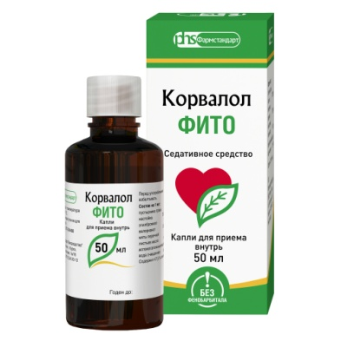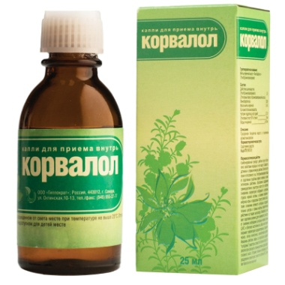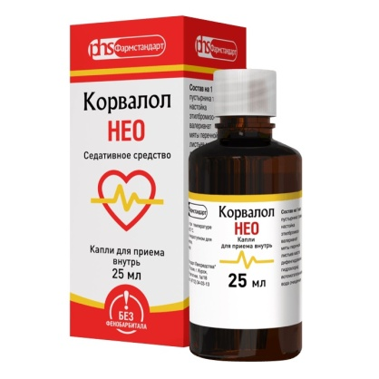
Этиловый эфир бромизовалерианой кислоты является спазмолитическим и седативным средством, в больших дозах оказывает мягкое снотворное действие. Фенобарбитал в дозах, поступающих в организм (20 капель содержит около 0,0075г фенобарбитала) оказывает мягкое седативное и сосудорасширяющее действие без заметного снотворного эффекта. Мятное масло оказывает рефлекторное сосудорасширяющее и спазмолитическое действие.
Применяют при неврозах с повышенной раздражительностью, при не резко выраженных спазмах коронарных сосудов, тахикардии, бессоннице, в ранних стадиях гипертонической болезни, при спазмах кишечника.
Корвалол – внутрь, перед приемом пищи, по 15-30 капель, предварительно растворив в небольшом количестве (30-50 мл) воды, 2-3 раза/сут. Разовая доза при необходимости (например при тахикардии) может быть увеличена до 40-50 капель.
Детям - по 3-15 капель/сут (в зависимости от возраста и клинической картины заболевания).
Валокордин - Взрослым назначают обычно по 15-20 капель 3 раза/сут. При нарушенном засыпании дозу можно увеличить до 30 капель. Детям назначают из расчета 1 капля на год жизни ребенка и в зависимости от клинической картины заболевания.
Валосердин - Внутрь (до еды), по 15-30 капель 2-3 раза/сут. При тахикардии и спазмах сосудов разовая доза может быть увеличена до 40-45 кап.
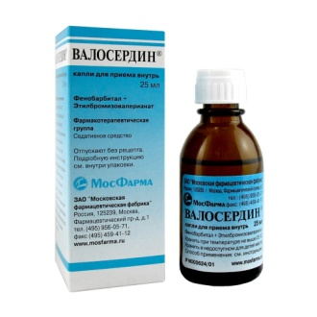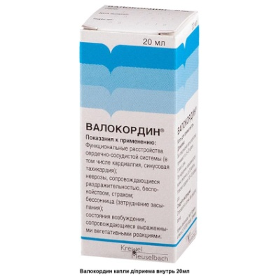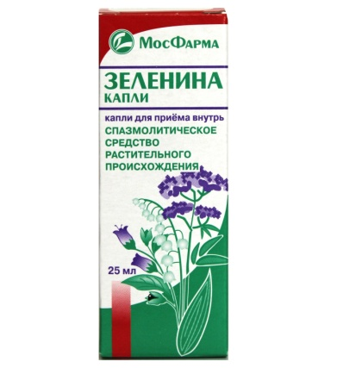
Капли Зеленина
Состав: настойка ландыша
настойка валерианы по 10,0
настойка красавки 5,0
ментол 2,0
Применяется по 20-25 капель 2-3 раза в день при неврозах сердца, нарушении сердечно-сосудистой деятельности без нарушения компенсации ССС.
Пиона уклоняющегося настойка фл. 25 мл
Показания: нарушение сна, повышенная нервная возбудимость, вегетативно-сосудистые расстройства.
Режим дозирования: внутрь по 30-40 капель 3 раза в день в течение 25-30 дней. Курс лечения может быть повторен после 10-дневного перерыва.

Ново-пассит табл. №10, №30, №60; р-р д/пр.внутрь 100мл, 200мл
Состав: экстракты валерианы, мелиссы, зверобоя, боярышника, пассифлоры, хмеля, бузины черной, в равных количествах, гвайфеназин (0,2).
Седативное действие препарата дополнено анксиолитическим эффектом гвайфенезина.
Показания
-неврастения и невротические реакции, сопровождающиеся раздражительностью, тревогой, страхом, усталостью, рассеянностью;
-"синдром менеджера" (состояние постоянного психического напряжения);
-бессонница (легкие формы);
- головные боли, обусловленные нервным напряжением; мигрень;
-функциональные заболевания ЖКТ (диспептический синдром, синдром раздраженного кишечника);
-в качестве симптоматического средства при нейроциркуляторной дистонии и климактерическом синдроме;
-зудящие дерматозы (атопическая и себорейная экзема, крапивница), обусловленные психологической нагрузкой.
Применение: взрослым и детям старше 12 лет по 1 таблетке или 5 мл раствора 3 раза в сутки до еды. При появлении сильной усталости и подавленности – утренняя и дневная доза снижается до ½ таблетки, вечером -1 табл.
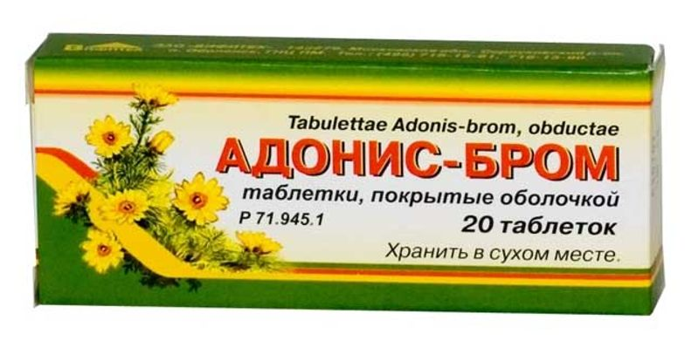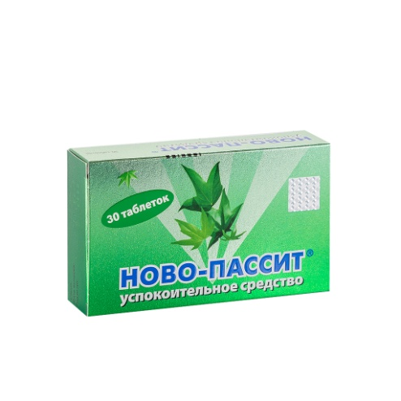
Адонис-бром табл. №20
Содержит экстракт горицвета сух.(1:1) 0,25 и калия бромид 0,25.
Применение: по 1 таблетке 3 раза в день в качестве успокаивающего средства.
Беллатаминал табл. №30
Состав: Фенобарбитал, эрготамина тартрат, сумма алкалоидов красавки.
Оказывает успокаивающее действие на ЦНС. Применяется при повышенной раздражительности, бессоннице, климактерических неврозах, нейродермитах, вегетососудистой дистании.
Применение: по 1 таблетке 2-3 раза в день
По рецепту
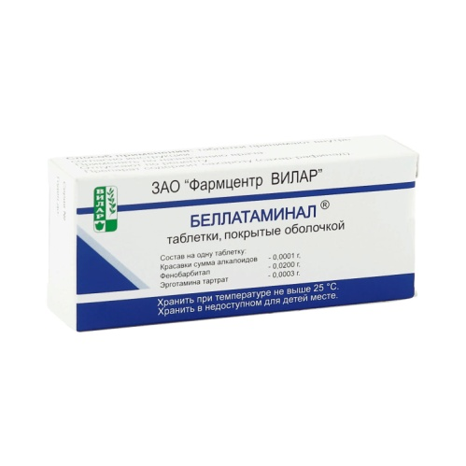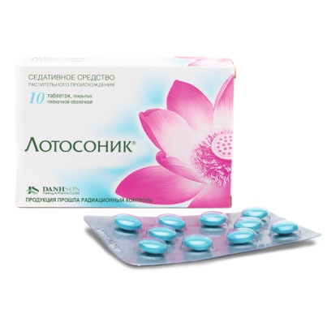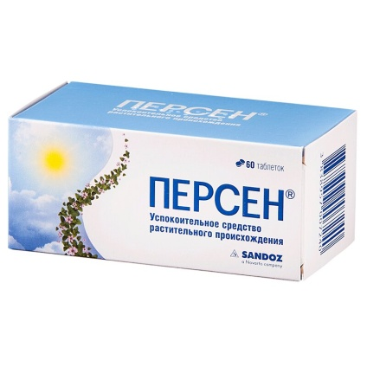
В качестве седативных средств применяют: Лотосоник, Персен, Персен ночной, успокоительные сборы, Доппельгерц мелисса, Доппельгерц невротоник.
Нормотимики
Нормотимики - препараты, нормализующие, стабилизирующие настроение. Их еще называют антиманиакальные средства.
Мания — болезненно повышенное возбужденное состояние, сопровождающееся обычно повышением настроения, желанием говорить речи, эйфорией, неоправданной веселостью, легкомысленностью, дурашливостью, избыточным оптимизмом.
От греч. - mania- безумие.
Мания обычно наблюдается как одна из фаз маниакально-депрессивного синдрома (МДС).
Для лечения больных манией используют:
- Нейролептики
- Соли лития.
Действие нейролептиков проявляется в общем угнетении, развитии апатичности, сонливости.
Соли лития действуют более специфично. Они оказывают фармакотерапевтический эффект только при маниях, не вызывая общей заторможенности.
Механизм действия
Недостаточно изучен. Ионы лития способны постепенно замещать ионы натрия и калия в клетках. А, как известно, натрий обеспечивает деполяризацию, т.е.возбуждение клеток (нейронов). Таким образом, литий снижает возбудимость нейронов, нормализует синтез и выброс медиаторов, снижая их гипервоздействие.
Под влиянием длительной терапии литием происходит потеря организмом натрия, магния, воды и задержка кальция.
Показания
Профилактика и лечение маниакальных состояний (маний).
Профилактическое действие лития развивается медленно (примерно к концу второго года лечения) в ходе многолетней, непрерывной терапии, зато ремиссии (ослабление болезненных проявлений) носят стойкий характер -10-12 и более лет. Препараты лития применяют только энтерально.
Побочные эффекты
- Имеют малую терапевтическую широту — токсичность этих препаратов пропорциональна содержанию в сыворотке, необходим регулярный контроль содержания лития в крови.
- Диарея, диспепсические расстройства, сонливость, мышечная слабость, тремор, атаксия (расстройство координации движений), полиурия с ( увеличение количества выделяемой мочи в сутки), жажда.
Препараты
МНН- Лития карбонат - ТН - Седалит табл. 300 мг №50
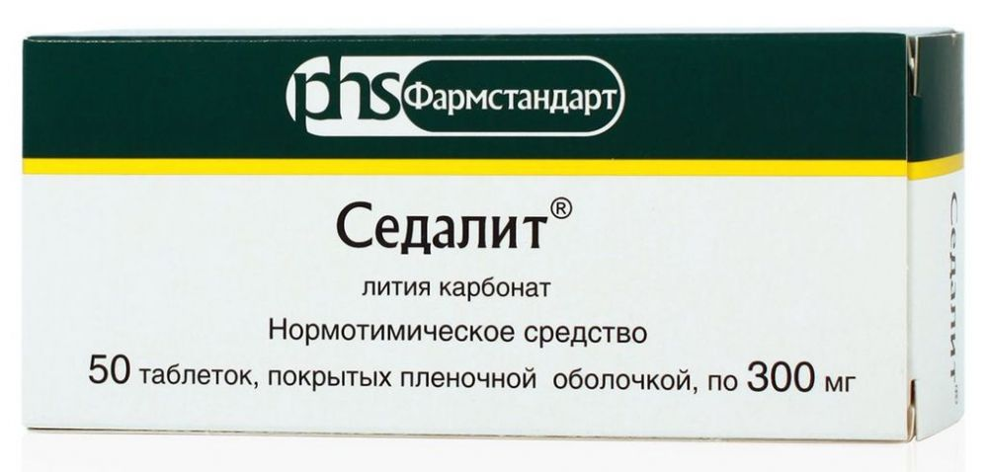
Контрольные вопросы:
1.Чем седативные средства отличаются от транквилизаторов?
2. Назовите фармакологические эффекты настойки валерианы.
3.Почему бромиды в настоящее время редко применяются в медицинской практике?
4.В какой области медицины применяются препараты лития?

